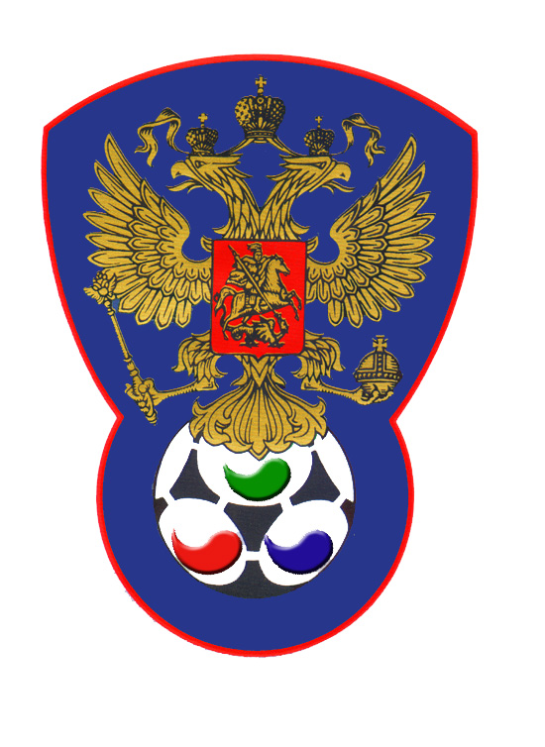 | ВСЕРОССИЙСКАЯ ФЕДЕРАЦИЯ  ФУТБОЛА ЛИЦ С ЗАБОЛЕВАНИЕМ ЦП

ПРОТОКОЛ № 18

Чемпионат России 2020 года по футболу среди лиц с заболеванием ЦП

ЛЧО (Московская область) | Юг-Дон (Ростовская область)

Стадион «Капролактамовец» г. Дзержинск «29» августа 2020 года.
Начало в 12 часов 00 минут. Освещение Естественное. Количество зрителей 250 чел.
Результат матча в пользу команды «».
Первой половины в пользу команды «».
Серия ударов с 9-ой отметки в пользу команды «нет».
Судейская бригада | Фамилия , Имя | Категория | Город
Главный судья | Сухов Дмитрий | 1 | Нижний Новгород
Помощник № 1 | Лысенко Павел | 1 | Йошкар-Ола
Помощник № 2 | Аксенов Дмитрий | 1 | Павлово
Резервный судья | Верхнев Анатолий | 1 | Нижний Новгород

футболки
гетры

№ | Фамилия | Имя | Кл | ЗМ | Замены |  | № | Фамилия | Имя | Кл | ЗМ | Замены
 |  |  |  |  | № | мин |  |  |  |  |  | № | мин
16 | Ксандинов | Владимир | 2 |  |  |  |  | Команда «Юг-Дон» на игру не явилась.
2 | Ложечников | Андрей | 1
4 | Шиманов | Андрей | 2
8 | Миненко | Дмитрий | 2
9 | Пагаев | Заур | 2
10 | Пестрецов | Дмитрий | 2
11 | Песоцкий | Роман | 1
3 | Ерастов | Арсений | 2
13 | Мурванадзе | Лаша | 3
14 | Албегов | Георгий | 2

Официальные представители
№ | Фамилия и инициалы | Должность | № | Фамилия и инициалы | Должность
1 | Барамидзе Автандил | Гл. тренер | 1
2 |  |  | 2

Предупреждения игрокам ( Фамилия, Имя, номер игрока, команда, время, причины ) :

Удаления игроков ( Фамилия, Имя, номер игрока, команда, время, причины ) :
Извещение о подаче протеста

Главный судья | _______________ | (Сухов Д.А.)
 | подпись | фамилия и инициалы
Подпись представителя принимающей команды | _______________ | (Барамидзе А.М.)
 | подпись | фамилия и инициалы
Подпись представителя команды гостей | _______________ | (____________________)
 | подпись | фамилия и инициалы

